**Внеклассное мероприятие по химии в 8-11 классах**

**«Химический квест: В поисках философского камня»**

**Цель:**

* Повышение интереса учащихся к химии через игровую форму.
* Закрепление знаний о химических реакциях, свойствах веществ и методах их исследования.
* Развитие логического мышления, наблюдательности и умения работать в команде.
* Формирование научного подхода к исследованию природы.

# Задачи:

## -образовательные:

* закрепление знаний и умений учащихся, полученные на уроках химии в 8-11 классах
* расширение общего кругозора;

## -воспитательные:

* формирование навыков коллективной работы, потребности взаимопомощи.

## -развивающие:

* развитие логического мышления, внимания, памяти;
* развитие потребности в самостоятельном приобретении новых знаний, активизировав познавательную деятельность;
* развитие стойкого позитивного интереса к предмету.

# Место и время проведения:

* + в период проведения предметной недели
  + игра проводится во внеурочное время.
  + рассчитана на 40-60 минут.

# Оборудование и материалы:

* Бумага, лимонный сок, свеча, спички/зажигалка.
* Пробирки, стаканы, уксус, сода, вода, соль.
* Лакмусовые индикаторы, фенолфталеин (по возможности).
* Реактивы для демонстрационных опытов.
* Призы для участников (карамельные леденцы в золотой обертке, сертификаты).

**Ход внеклассного мероприятия**

# Приветствие участников. Организационный момент.

Мы рады приветствовать всех участников игры. Сегодня Вам предоставлена возможность не только показать свои знания и умения, полученные на уроках химии, но и применить быстроту своего мышления, внимания. Надеюсь, задания, которые Вас ждут на каждой станции, раскроют перед Вами мир химии несколько с другой стороны.

**Легенда**:  
"Давным-давно алхимики мечтали создать философский камень – мистическое вещество, способное превращать металлы в золото и даровать бессмертие. Многие искали его формулу, но до сих пор она остается тайной… Сегодня у вас есть шанс разгадать эту тайну!

Вас ждут непростые испытания, загадки, химические эксперименты. Только самые внимательные и сообразительные смогут найти философский камень!"

👥 **Разделение на команды:**

* Учащиеся делятся на 3–4 команды (по 4–6 человек).
* Каждой команде выдается маршрутный лист (или первая подсказка).

# Станция «Тайное послание алхимика»

Задача: Прочитать зашифрованное послание.

💡 Описание задания:

На столе лежит бумага с невидимым текстом, написанным лимонным соком.

Участники должны догадаться нагреть лист бумаги над пламенем свечи.

Под воздействием тепла текст проявляется.

✉ Содержание зашифрованного послания:

"Алхимики знали, что все в этом мире состоит из веществ, которые можно изучить. Следуйте за следующей подсказкой, чтобы разгадать их тайны!"

**Критерии оценки:**

|  |  |
| --- | --- |
| **Критерий** | **Баллы** |
| Догадались, что текст скрытый и нужно проявить | **2** |
| Выбрали правильный способ проявления текста (нагрев) | **3** |
| Проявили текст полностью и без ошибок | **3** |
| Разгадали смысл послания и поняли, куда двигаться дальше | **2** |

🔹 **Максимальный балл за станцию:** **10 баллов**

📌 **Примечание:** Если команда нуждается в подсказке, можно дать 1 помощь, но с вычетом **2 баллов** из общего результата.

# Станция «Эликсир жизни»

🧪 **Задача:** Определить состав трех неизвестных жидкостей.

💡**Описание задания:**  
На столе стоят три пробирки с жидкостями:

1. Вода
2. Раствор соли
3. Раствор уксуса

**Инструменты:** Лакмусовая бумага, сода, фенолфталеин (по возможности).

📌 **Ход выполнения:**

* Участники используют индикаторы, чтобы определить pH растворов.
* Добавляют соду в пробирки, чтобы выяснить, какая из жидкостей кислотная (уксус вступит в реакцию с выделением пузырьков CO₂).

✅ **Правильные ответы:**

* "Вода – нейтральна."
* "Раствор соли – тоже нейтральный."
* "Уксус – кислая среда, вступает в реакцию с содой."

✉**Подсказка:**  
*"Вы молодцы! Но алхимики изучали не только жидкости, но и металлы. Следуйте дальше!"*

**Критерии оценки:**

|  |  |
| --- | --- |
| **Критерий** | **Баллы** |
| Проверили жидкости лакмусовой бумагой | **2** |
| Определили, что вода нейтральная (лакмус не изменит цвет) | **2** |
| Определили, что соляной раствор нейтрален (лакмус также не изменит цвет) | **2** |
| Определили, что уксус – кислота (лакмус становится красным) | **2** |
| Подтвердили состав с помощью соды (уксус даёт бурную реакцию) | **2** |

🔹 **Максимальный балл за станцию:** **10 баллов**

📌 **Дополнительно:**

* Если команда использует метод проб и ошибок или берет подсказку, **вычитается 2 балла**.
* Если команда неверно определяет хотя бы одну жидкость, баллы начисляются только за правильные ответ

# Станция «Металлы и золото»

🧩 **Задача:** Ответить на вопросы о свойствах металлов.

🔍 **Условия:**

* Каждая команда получает набор карточек с вопросами.
* За каждый правильный ответ начисляются баллы

**Вопросы и ответы:**

1.Какой металл горит при контакте с водой?  
Ответ: Натрий (и другие щелочные металлы).

2.Почему золото не ржавеет, а железо – да?  
Ответ: Железо вступает в реакцию с кислородом и влагой, а золото – нет.

3.Какой металл самый лёгкий?  
Ответ: Литий.

4.Что будет, если бросить алюминий в кислоту?  
Ответ: Начнётся выделение водорода.

5.Какой металл лучше всего проводит электрический ток?  
Ответ: Серебро.

6.Какой металл можно резать ножом?  
Ответ: Натрий, калий (щелочные металлы).

7.Почему медные монеты со временем темнеют?  
Ответ: Окисляются, образуется налёт оксида меди.

8.Какой металл используют в термометрах?  
Ответ: Ртуть.

9.Почему алюминиевые изделия не ржавеют?  
Ответ: На поверхности образуется защитная оксидная плёнка.

🔹 **Дополнительное задание:**

* Угадать металл по описанию (например, "Этот металл используется в ювелирных украшениях и не окисляется" – золото).

**Критерии оценки:**

|  |  |
| --- | --- |
| **Критерий** | **Баллы** |
| Ответили на 1–3 вопроса правильно | **3 балла** |
| Ответили на 4–6 вопросов правильно | **6 баллов** |
| Ответили на 7–9 вопросов правильно | **9 баллов** |
| Выполнили дополнительное задание | **+1 балл** |

🔹 **Максимальный балл за станцию:** **10 баллов**

✅Подсказка для следующей станции:  
*"Алхимия – это превращения! Осталось последнее испытание – провести магический эксперимент!"*

# Станция «Создание философского камня»

🧪 **Задача:** Провести химический эксперимент.

🔍 **Условия:**

* Команда выбирает один из двух опытов.
* Правильно выполняет эксперимент.
* Объясняет, какие вещества участвуют в реакции и что происходит.

**🔬 Варианты экспериментов:**

**1. "Вулкан"**

**Суть опыта:**

* В пластмассовый стакан насыпается 2–3 ложки соды.
* Добавляется краситель (например, пищевая краска для эффекта лавы).
* Затем добавляется уксус – начинается реакция с выделением углекислого газа и пены.

**Химическая реакция:**  
NaHCO₃ + CH₃COOH → CO₂ + H₂O + CH₃COONa

💡**Объяснение:**  
Уксус (кислота) вступает в реакцию с содой (щёлочью), выделяется углекислый газ, который создает "извержение".

**2. "Фараонов змей"**

**Суть опыта:**

* В смесь сахарной пудры и соды добавляется немного спирта.
* Смесь поджигают – образуются "змеи", вырастающие из пены.

**Химическая реакция:**  
C₁₂H₂₂O₁₁ + NaHCO₃ → CO₂ + H₂O + углерод

💡**Объяснение:**  
Сахар разлагается при нагревании, а сода выделяет углекислый газ, который делает структуру пористой – так появляются "змеи".

|  |  |
| --- | --- |
| **Критерий** | **Баллы** |
| Выбрали опыт и объяснили, какие вещества участвуют | **2** |
| Провели эксперимент аккуратно и безопасно | **3** |
| Смогли правильно объяснить результат реакции | **3** |
| Ответили на дополнительные вопросы ведущего | **2** |

🔹 **Максимальный балл за станцию:** **10 баллов**

✅ **Награда:** После опыта команде выдается "философский камень" (карамельный леденец в золотой обертке).

**Приложение**

**МАРШРУТНЫЙ ЛИСТ**

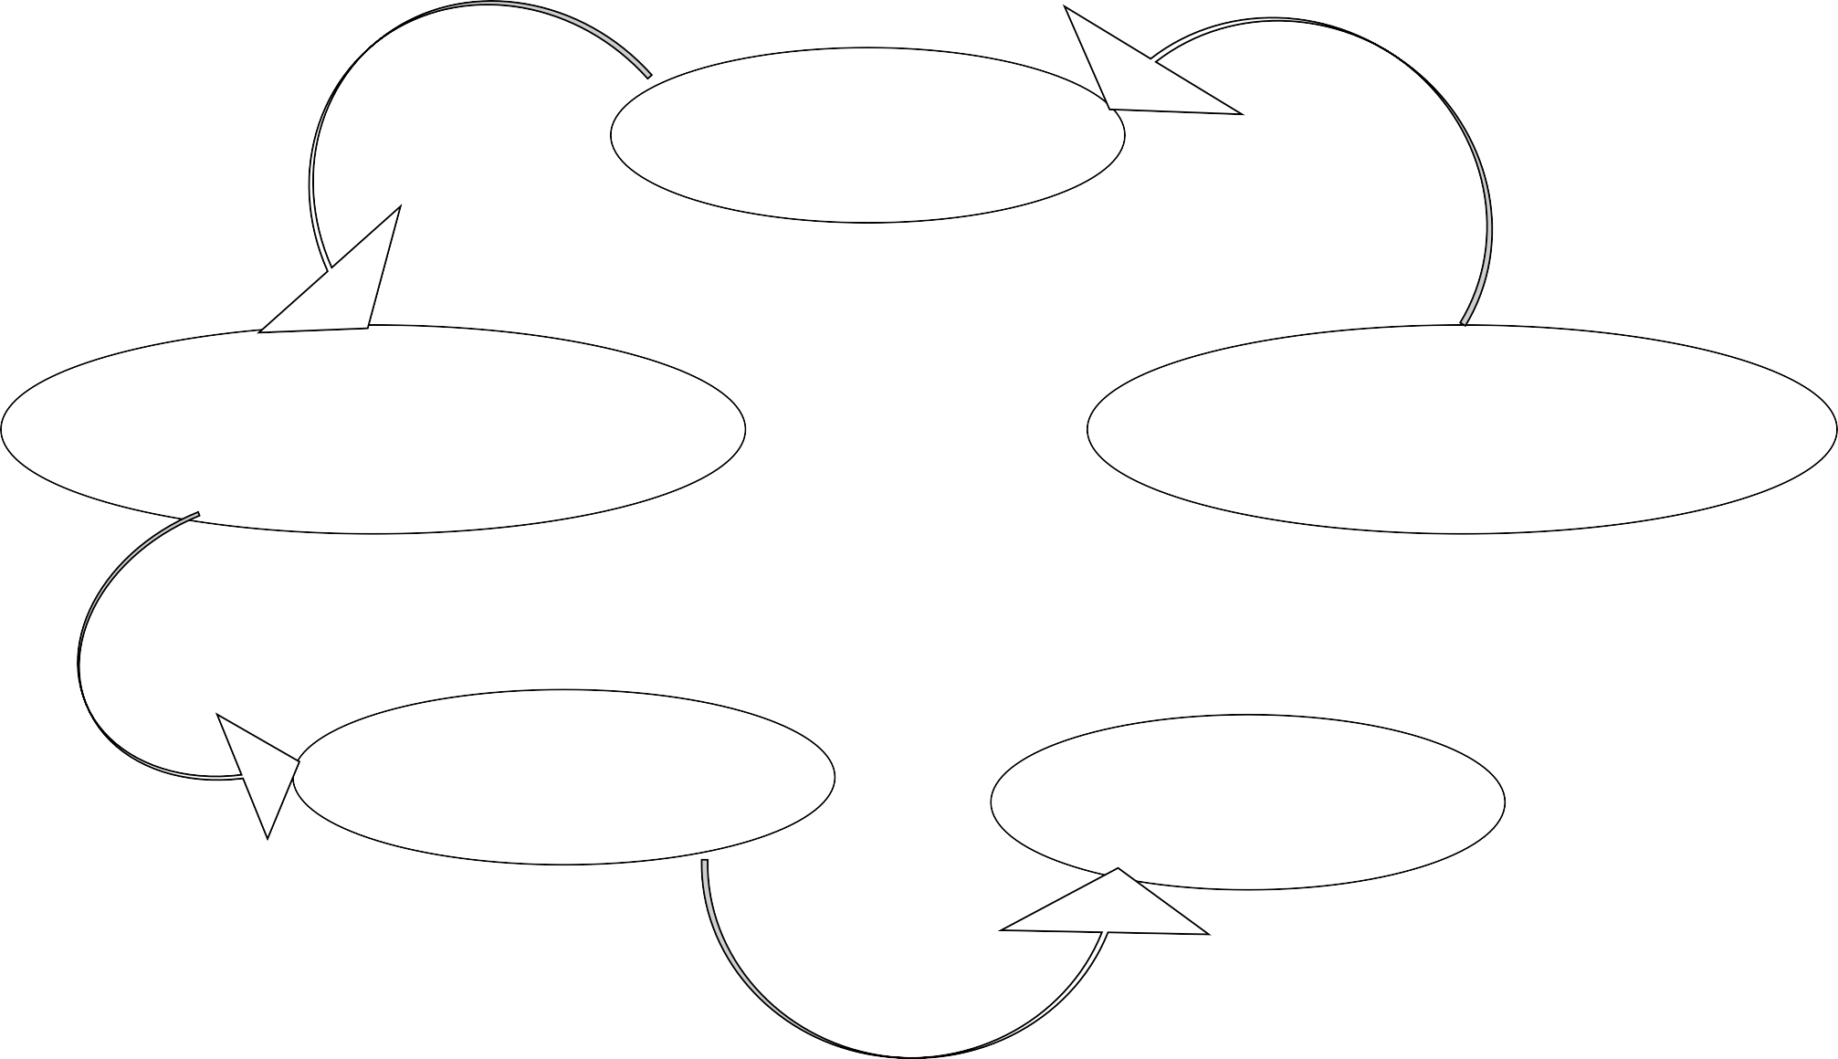

**Приветствие**

**Станция**

**«Тайное послание алхимика»**

**Станция**

**«** **Создание философского камня»**

**Станция**

**«Эликсир жизни» Станция**

**«Металлы и золото»**